Финансовый управляющий Павлюка Александра Николаевича Газизова Наталья Андреевна

163046, Архангельск, Воскресенская, д. 59, 2 этаж, эл. почта: gazizova.natalya@internet.ru

Дата: 23 марта 2026 г. | Место составления: Архангельск
Решение об оценке имущества гражданина
Наименование арбитражного суда, в производстве которого находится дело о банкротстве | Арбитражный суд Красноярского края
Номер дела | А33-180/2025 О.В. Сысоева
Дата принятия судебного акта о введении процедуры банкротства | 03.04.2025 г.
Дата назначения арбитражного управляющего | 03.04.2025 г.
Сведения об арбитражном управляющем
Наименование саморегулируемой организации арбитражных управляющих, членом которой является арбитражный управляющий | Союз "Саморегулируемая организация "Гильдия арбитражных управляющих"
Номер и дата регистрации в едином государственном реестре саморегулируемых организаций арбитражных управляющих | 001-5 от 19.12.2002
Наименование страховой организации, с которой заключен договор о страховании ответственности арбитражного управляющего | -
Номер договора страхования, дата его заключения и срок действия | -
Адрес для направления корреспонденции арбитражному управляющему | 163046, обл Архангельская, г Архангельск, ул Воскресенская, д 59, этаж 2
Сведения о должнике
Ф.И.О. | Павлюк Александр Николаевич
Дата рождения | 23.11.1970
Место рождения | гор. Орджоникидзе Днепропетровской обл.
ИНН | 880300082744
СНИЛС | 072-985-281 05
Место жительства | регистрация по месту жительства: 648490, Красноярский край, село Ванавара, ул Московская, д 5, кв 8
В соответствии с п. 2 ст. 213.26 Федерального закона от 26.10.2002 № 127-ФЗ «О несостоятельности (банкротстве)» (далее – Закон о банкротстве) оценка имущества гражданина, которое включено в конкурсную массу в соответствии с настоящим Федеральным законом, проводится финансовым управляющим самостоятельно, о чем финансовым управляющим принимается решение в письменной форме. Проведенная оценка может быть оспорена гражданином, кредиторами, уполномоченным органом в деле о банкротстве гражданина.
Оценка рыночной стоимости имущества должника проводится в целях определения начальной цены продажи имущества в процедуре реализации имущества, для предоставления в деле о банкротстве гражданина в суд, гражданину, кредиторам, уполномоченным органам.
В соответствии со ст. 14 Федерального закона от 29.07.1998 № 135-ФЗ «Об оценочной деятельности в Российской Федерации» оценщик имеет право применять самостоятельно методы проведения оценки объекта оценки в соответствии со стандартами оценки. Основными подходами, используемыми при проведении оценки, являются сравнительный, доходный и затратный подходы. Финансовый управляющий считает целесообразным отказаться от применения затратного и доходного подхода по причине отсутствия у финансового управляющего обоснованной и надежной информации о будущих доходах и расходах, связанных с оцениваемыми объектами, а также в связи с наличием достаточного количества объектов-аналогов на рынке для расчета сравнительным подходом.
Сравнительный подход служит для оценки рыночной стоимости объекта исходя из методов оценки, основанных на получении стоимости объекта оценки путем сравнения оцениваемого объекта с объектами-аналогами которые были проданы или предложены в продажу.

На основании п. 2 ст. 213.26 Закона о банкротстве, финансовый управляющий принял решение о самостоятельном проведении оценки имущества, включенного в конкурсную массу должника, путем проведения сравнительного анализа рыночных цен на аналогичное по характеристикам имущество, с учетом технических характеристик и корректировки на текущее состояние имущества должника на момент проведения оценки.
В результате проведения сравнительного анализа среднерыночной стоимости объектов, имеющих схожие характеристики с учетом корректировки на текущее состояние имуществ должника, финансовым управляющим определена следующая стоимость имущества должника по состоянию на 23 марта 2026 г.:
№ п/п | Наименование, характеристика объекта | Рыночная стоимость,руб.
1 | Земельный участок  · Кадастровый номер: 88:03:0010143:79  · Назначение: данные отсутствуют  · Разрешенное использование: птицеводство  · Местоположение: Красноярский край, Эвенкийский район, с. Ванавара, ул. Красноярская, д. 23Б (ориентир).  · Площадь: 112 +/- 4 кв.м.  Здание  · Кадастровый номер: 88:03:0010143:81  · Назначение: Нежилое  · Местоположение: Красноярский край, Эвенкийский район, с. Ванавара, ул. Красноярская, 23 Б  · Площадь: 8 кв.м. | 26967
Итого: |  | 26967

При проведении оценки рыночной стоимости имущества должника финансовый управляющий руководствовался федеральными стандартами оценки и Федеральным законом от 29.07.1998 № 135-ФЗ «Об оценочной деятельности в Российской Федерации».

Лот 1:
Земельный участок
Кадастровый номер: 88:03:0010143:79
Назначение: данные отсутствуют
Разрешенное использование: птицеводство
Местоположение: Красноярский край, Эвенкийский район, с. Ванавара, ул. Красноярская, д. 23Б (ориентир).
Площадь: 112 +/- 4 кв.м.

Кадастровая стоимость данного объекта, в соответствии с выпиской равна: 5311 руб

https://lk.rosreestr.ru/eservices/real-estate-objects-online?ref=destralegal.ru

Здание
Кадастровый номер: 88:03:0010143:81
Назначение: Нежилое
Местоположение: Красноярский край, Эвенкийский район, с. Ванавара, ул. Красноярская, 23 Б
Площадь: 8 кв.м.

Кадастровая стоимость данного объекта, в соответствии с выпиской равна: 21656 руб

https://lk.rosreestr.ru/eservices/real-estate-objects-online?ref=destralegal.ru

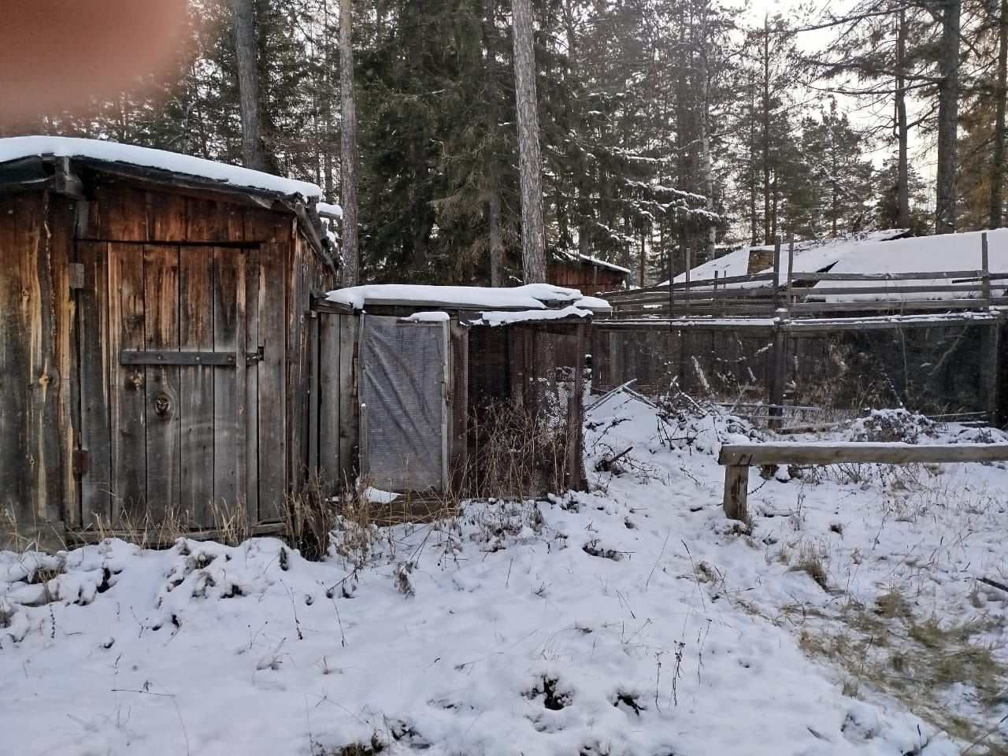

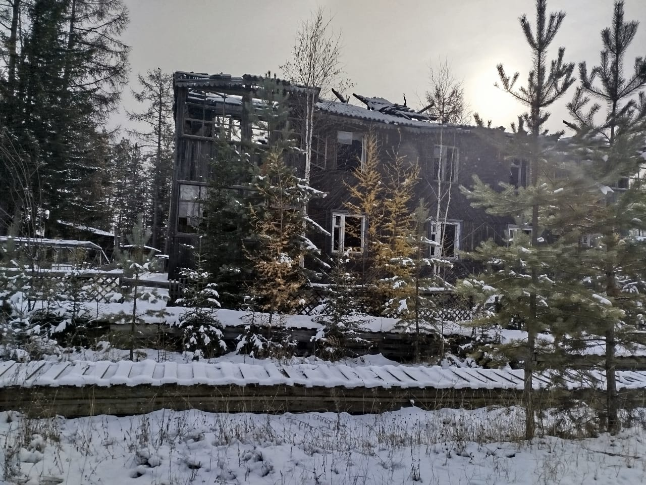

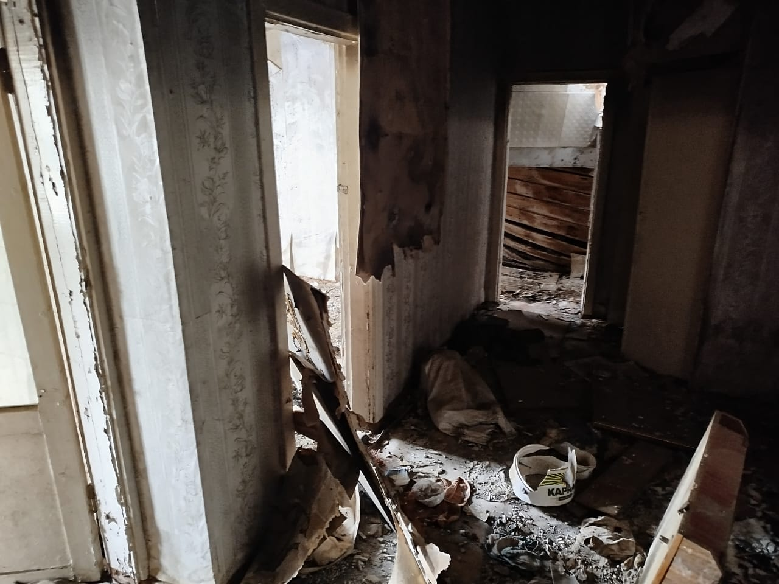

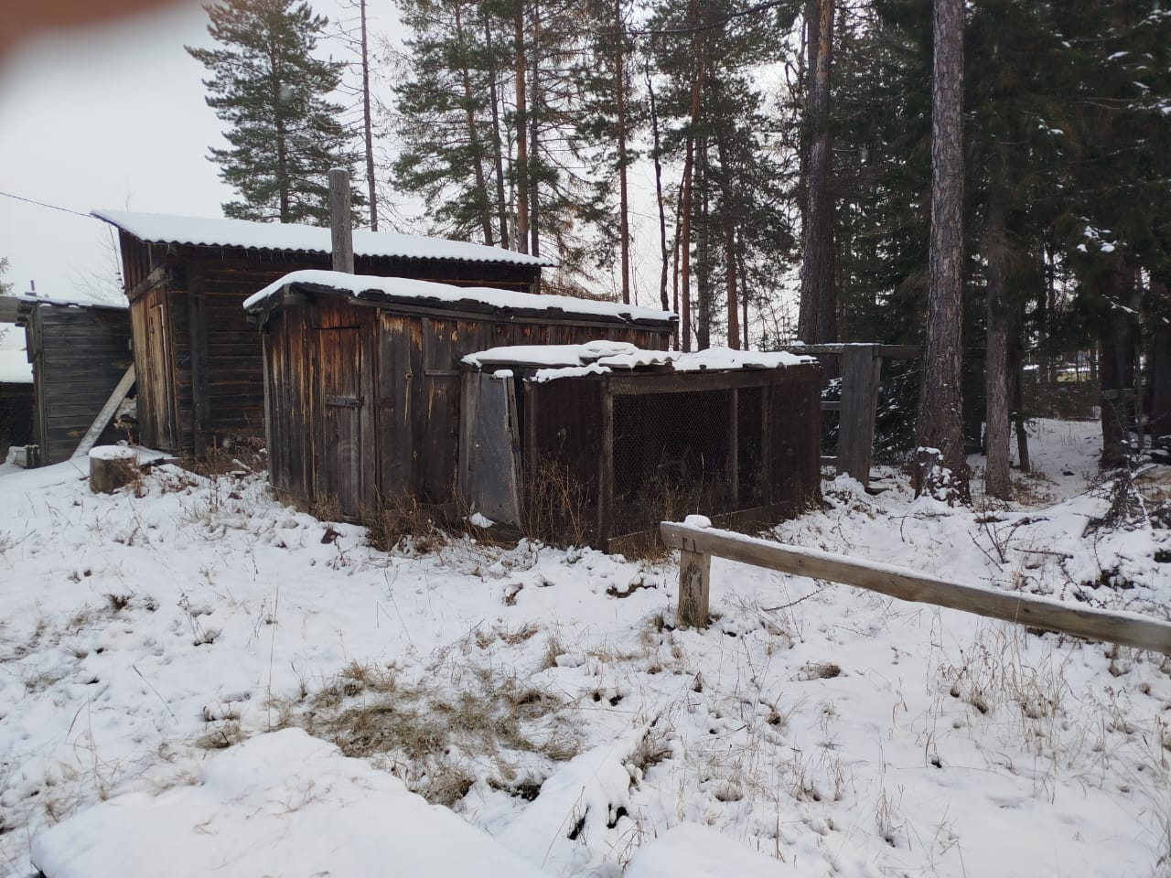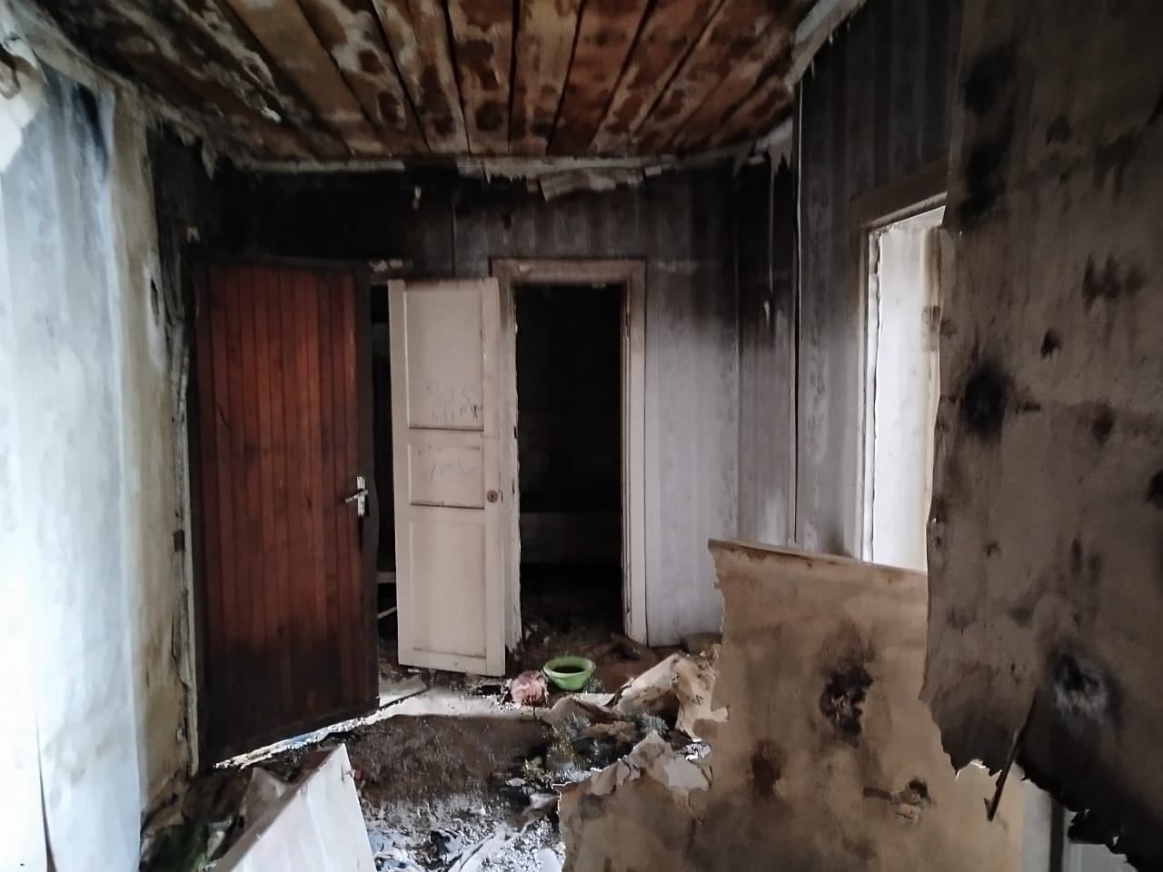

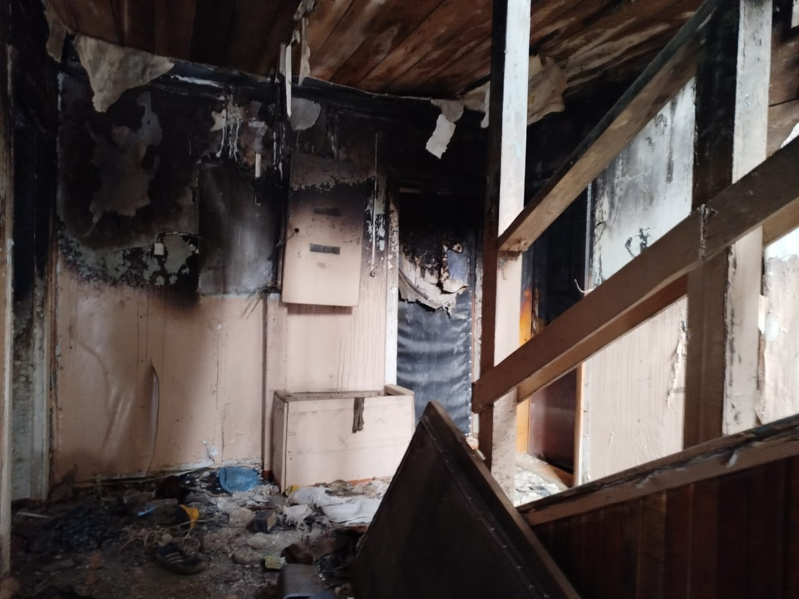

Финансовый управляющий  Павлюка Александра Николаевича |  | Н.А. Газизова

